TÍTULO letra 17, negrita, centrado – 12 o menos palabras)

Autor (nombre y dos apellidos de cada autor) - (letra 12)
Institución, (País) de cada autor- (cursiva letra 12)
Orcid: https://orcid.org/XXXX-XXX-XXX

Autor (nombre y dos apellidos de cada autor) - (letra 12)
Institución, (País) de cada autor- (cursiva letra 12)
Orcid: https://orcid.org/XXXX-XXX-XXX

Resumen (letra 10, negrita)

Cuerpo del resumen (letra 10, sin negrita, sangría de la primera línea) en español de 200 a 250 palabras, Xxxx xxxx xxxx xxx xxx xxx xxx xxx xxxxx xxxxx xxxxxx xxxxxx xxxx
.
Palabras clave (letra 10 cursiva): palabra; palabra; palabra; palabra; palabra (letra 10, sin cursiva). Deben incluirse entre 3 y 6 palabras clave que deberán ser extraídas del Tesauro Europeo de Educación (ERIC)
.

Abstract (letra 10, negrita)

Cuerpo del resumen en inglés (letra 10, sin negrita, sangría de la primera línea), xxxxx xxxxx xxxx xxxx xxxx xxxx xxxxxx xxxxx.

Keywords (letra 10, cursiva): word; word; word; word; word (letra 10, sin cursiva).

Se iniciaría el artículo con una Introducción, aunque no se escribirá esa palabra, dado que se comenzará directamente el desarrollo completo del texto del artículo (en letra 12), xxxx xxxx xxxxxx xxxxxxxxxxx xxxxxx xxxxxxxx xxxxxxxxx xxxxxxx xxxxxxx xxxx xxxxx xxxxx xxxxx xxxxx xxxxxxxx xxxxxxxxx xxxxxxxx.
Xxxxxx xxxxx xxxxxxx xxxxxxx xxxxxxx xxxxxxx xxxxxxx xxxxxxx xxxxx xxxxx xxxxxxx xxxxxxx xxxxxxx xxxxxxx xxxxxxx xxxxxxx xxxxxx.

SECCIÓN PRINCIPAL DEL ARTÍCULO (letra 12 mayúscula, negrita)

Texto del apartado (12), xxxxxx xxxxxx xxxxxx xxxxxxx xxxxxxx xxxxxx xxxxx xxxxx xxxxx xxxxx xxxxxx xxxxxx xxxxxxxx xxxxxxxx xxxxx xxxx xxxxx xxxx xxxx xxxx xxxx xxxx xxxx xxxx xxxx xxxx.
Xxxxxx xxxxx xxxxx xxxxx xxxxxx xxxxx xxxxxx xxxxx xxxxxx xxxxxx xxxxx xxxx xxxx xxxxxx xxxxx xxxxx xxxxx xxxxx xxxxxx xxxxxx xxxxxx xxxxxx xxxxxx xxxx xxxxx xxxxx xxxx.

Sub sección (letra 12 minúscula, negrita)

Texto (letra 12 sin negrita), xxxxx xxxxx xxxxxx xxxxxx xxxxx xxxxx xxxxx xxxxxx xxxxx xxxx xxxxxxx xxx.
Xxxxxx xxxxx xxxxx xxxxx xxxxx xxxxx xxxxxx xxxxxx xxxxx xxxxxx xxxxx xxxxx xxxxx xxxxx.

Subapartado de menor nivel (letra 12, cursiva)
Texto (letra 12 sin negrita), xxxx xxxx xxxxx xxxxx xxxxx xxxxx xxxxx xxxxx xxxxx xxxxx xxxxx xxxxx x xxxxxx xxxxx xxxxx xxxxx xxxx xxxxx xxxxx xxxxx xxxxx xxxxx xxxxx xxxxx xxxxx xxxxxx.
(EJEMPLOS DE TABLAS, FIGURAS, CUADROS…)

Figura 1. Descripción de la figura (letra 10)

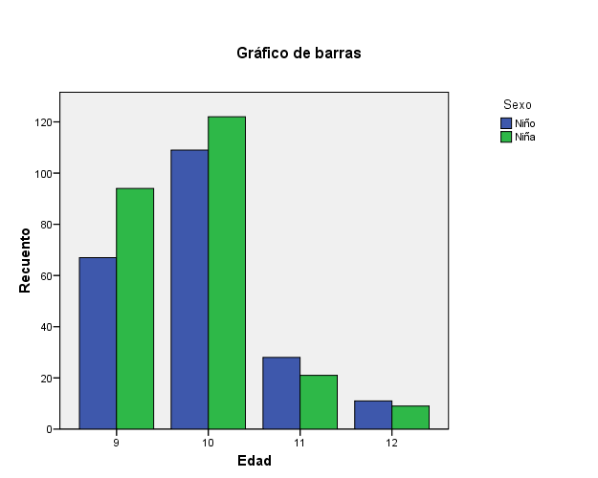

Tabla 1. Título de la tabla (letra 10)

 | Xxxx | % | Xxxxx | %
Xxxxxxx xxxxx xxx | 138 | 30 | 323 | 70
Xxxxx xxxx xxxxx xx | 97 | 21 | 364 | 79
Xxxxxx xxxxxx xxxxx | 91 | 20 | 370 | 80
Xxxxxx xxxxx xxxxxxxx | 180 | 39 | 281 | 61
Xxxxxx xxxxx xxxxxxx | 178 | 39 | 283 | 61
Xxxxxxxx xxxxxx xxxx | 72 | 16 | 389 | 84
Texto y datos internos de la tabla (letra 10)
Fuente y/o nota, debajo de la tabla (letra 9)

Citas dentro del texto. Las referencias a artículos o libros figurarán en el texto entre paréntesis, indicando el apellido del autor y el año, separados por una coma (Peters, 2001). En el caso de que en una misma referencia se incluyan varios libros o artículos, se citarán uno a continuación del otro por orden alfabético y separados por un punto y coma (García Aretio, 2002; Sarramona, 2001). Si en la referencia se incluyen varios trabajos de un mismo autor bastará poner el apellido y los años de los diferentes trabajos separados por comas, distinguiendo por letras (a, b, etc.) aquellos trabajos que haya publicado el mismo año (Casas Armengol, 1990, 1995, 2000a, 2000b, 2002, 2004). Si el nombre del autor forma parte del texto sólo irá entre paréntesis el año de publicación [Keegan (1992) afirmó que...].

Citas textuales. Las citas textuales con una extensión menor de 40 palabras irán entrecomilladas y, a continuación y entre paréntesis, se indicará el apellido del autor del texto, el año y la página o páginas de la que se ha extraído dicho texto. Ejemplo: “por educación a distancia entendemos [...] contacto ocasional con otros estudiantes” (Blanco, 1986, p. 16). Si el nombre del autor forma parte del texto, sería así: Como Martínez Sanz (2001, p. 102) señalaba “...”. Las citas de 40 o más palabras deberán aparecer en un bloque de texto independiente, sin comillas y ajustado a la misma altura que la primera línea de un nuevo párrafo. Al final se indicará entre paréntesis, el autor, año y página/s.

REFERENCIAS (letra 12, negrita y mayúsculas) – Deberán ser suficientes, pertinentes, actuales y variadas (internacionales)

Únicamente se incluirán aquellas que se citan en el texto y deberán ordenarse alfabéticamente por primer apellido, en un solo listado. El formato (APA) será el siguiente, con la sangría francesa del tamaño que figura más abajo (0,3 cm.): (letra 10, sin negrita)

